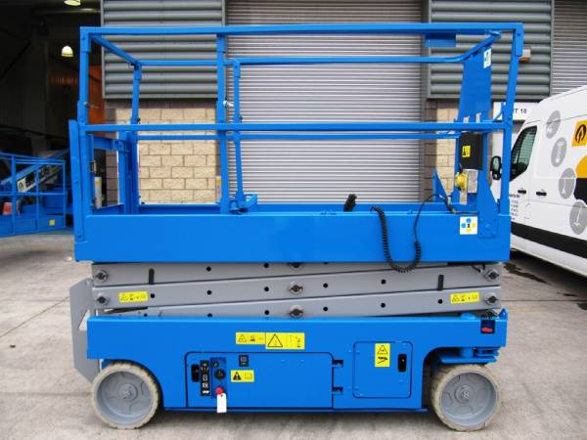



# Schaarhoogwerker werkhoogte 8,1 mtr. (breedte 0,81 mtr.)

**Genie GS2032**

**Schaarhoogwerkers hebben het voordeel dat ze over het algemeen minder groot zijn dan de telescoop hoogwerkers. Tegelijk hebben deze hoogwerkers een groter platform waardoor er meer werkruimte ontstaat.**  
  
- Eigen gewicht: 1.825 kg.  
- Maximale last: 363 kg. (113 kg op platformverlenging)  
- Werkhoogte: 8,10 mtr.  
- Platformhoogte: 6,10 mtr.  
- Platformafmeting: (LxB) 2,26 x 0,81 mtr.  
- Platformverlenging: 0,92 mtr.  
- Transportlengte: 2,44 mtr.  
- Transporthoogte: 1,78 mtr.  
- Transportbreedte: 0,81 mtr.  
- Maximale rijsnelheid: (langzaam/snel) 0,8 / 3,5 km/u.

- Alleen te gebruiken op een vlakke verharde ondergrond.  
- Voorzien van scheefstandbeveiliging.  
- Accu aangedreven..  
  
**\* Specificaties kunnen per machine verschillen.**

